# C:\Users\rachel.morton\Downloads\Lithium+_18V--Logo_1.jpg

RYOBIs ONE+system med innovativa elverktyg för hem och trädgård blir nu ännu större. Från och med januari kommer du att kunna använda ett och samma batteri till fler än 100 verktyg – vilket gör ONE+ till ett av marknadens största 18V-system för hemmafixare.

Med ett större urval av verktyg än någonsin tidigare erbjuder ONE+ lösningar för alla slags arbetsuppgifter. ONE+ har allt du behöver, oavsett om det gäller snickeri- eller byggprojekt, trädgårdsskötsel eller annan utrustning som t.ex. fläktar, radioapparater eller belysning. ONE+ erbjuder även en mängd specialverktyg som använder samma batteri. För bilvård finns exempelvis en polermaskin och en minikompressor. För campingresor finns belysning, en fläkt och strålkastare. Och för pyssel finns det bland annat en limpistol. Under 2019 tillkommer en rad nya produkter i ONE+systemet, bland annat en fingerfil, en lödkolv, ett multiverktyg, en USB-adapter och även ett myggskydd.

Verktygen i systemet kan drivas med alla ONE+ batterier som någonsin tillverkats – till och med första generationens batterier och verktyg från 1990-talet.

**Fler än 100 verktyg. Ett batteri.**





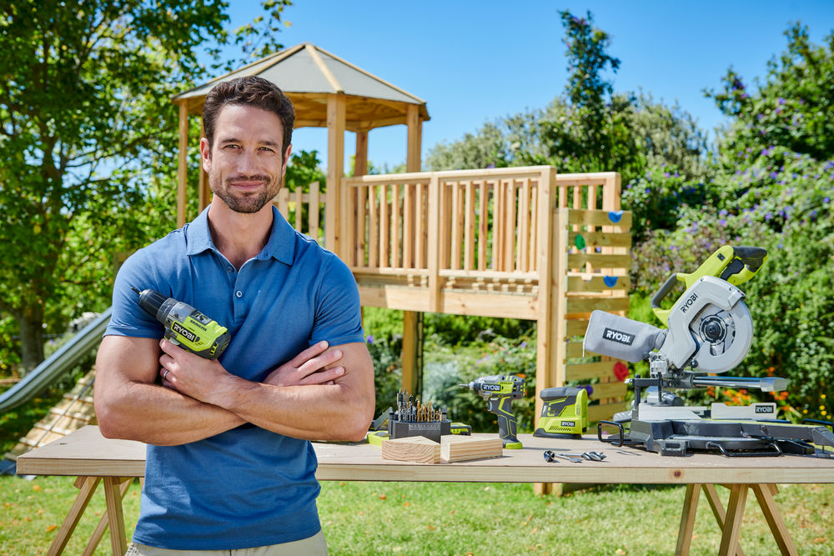

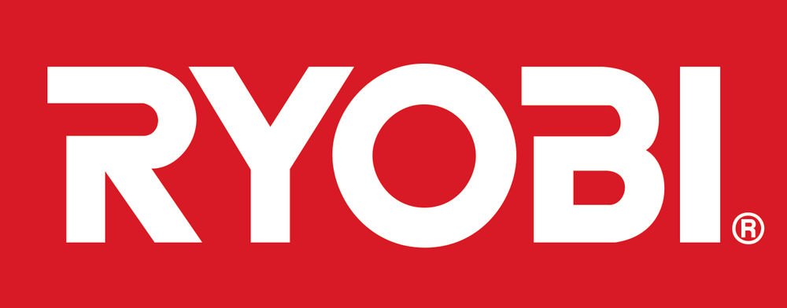



I över 20 år har ONE+ lett utvecklingen av elverktyg. ONE+ var först med att erbjuda borstlös motorteknik och banbrytande Lithium+batterier för hemmafixare. Från januari 2019 kan alla ONE+ verktyg användas med RYOBIs nya High Energy-batterier – de mest kraftfulla och uthålliga batterier som RYOBI® någonsin har tillverkat.

RYOBI® producerar högklassiga och slitstarka verktyg som håller länge och därför har alla ONE+verktyg och batterier tre års garanti.\*

Verktygen finns att köpa med eller utan batteri och laddare för att underlätta för nya och befintliga användare. Om du ska köpa ditt första verktyg kan du köpa ett komplett paket med verktyg, batteri och laddare. Om du vill komplettera din befintliga ONE+verktygssamling räcker det med att köpa enbart verktyget.

Förutom de ekonomiska fördelarna med ONE+ systemet finns även de praktiska fördelarna som innebär att du t.ex. kan använda batteriet i din vinkelslip och sedan flytta batteriet till handdammsugaren för att städa bilen.

RYOBI® fortsätter också att utöka det borstlösa verktygssortimentet för tunga arbetsuppgifter under 2019 med 18V sticksåg och lövblåsare.

Serien med borstlösa ONE+ verktyg omfattar numera fler än 10 verktyg, bland annat borrmaskiner, sågar, slagskruvdragare och mutterdragare, vinkelslip och trådtrimmer. Verktygen använder högeffektiva, friktionsfria och borstlösa motorer som genererar mer kraft och ökar batteritiden genom att använda intelligent elektronik som reglerar effekten.

ONE+ finns alltid där när du behöver det – från stora till små projekt i både hem och trädgård. 100+ verktyg. Ett batteri.

